TURQUIA Y GRECIA ANTIGUAS CIVILIZACIONES
13 dias/ 12 noches

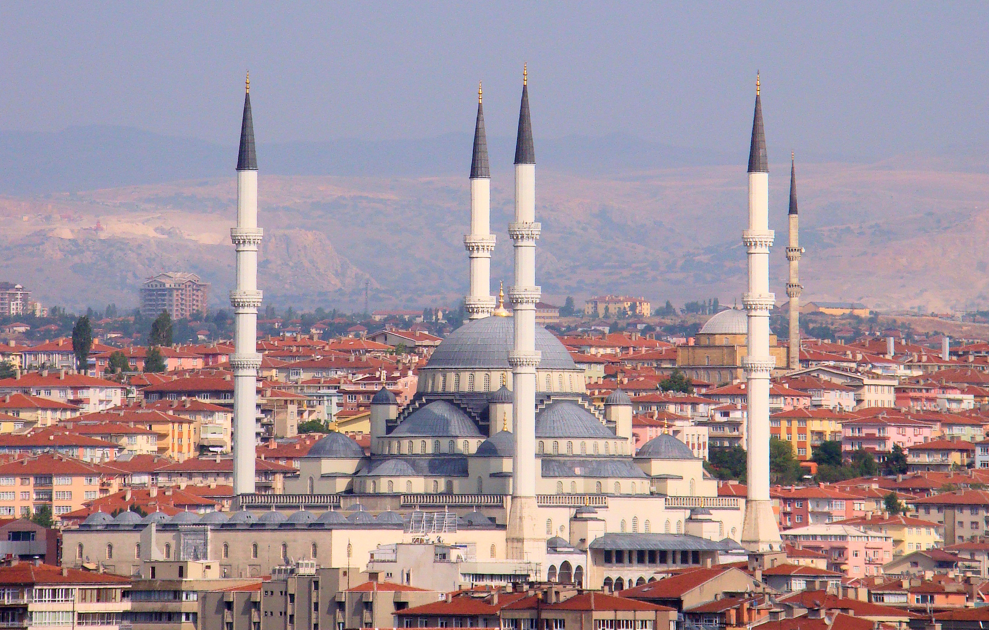
INCLUYE 2 NOCHES DE CRUCERO POR LAS ISLAS GRIEGAS

SALIDAS: VIERNES
Del 14 Marzo de 2025 a noviembre 14 de 2025

Día 01 ESTAMBUL *vuelo No incluido*
A su llegada, será recibido y trasladado compartido al hotel elegido. Alojamiento

Día 02: ESTAMBUL / SOLIMAN EL MAGNIFICO
Desayuno. Salida para visitar la mezquita de Solimán el Magnifico situada en la tercera colina de Estambul con una de las panorámicas más conocidas de la ciudad, por mandato del sultán Solimán El Magnífico fue construida por el famoso arquitecto imperial Sinan. Tras la visita, continuamos hacia la zona histórica de Estambul donde podrá conocer a Santa Sofia (exterior) culminación del arte bizantino, y la perla de Estambul, El famoso Palacio de Topkapi, residencia de los sultanes otomanos durante cuatro siglos, Disfrutar de un Almuerzo típico en restaurante local en la zona de Sultanahmet, Contemplar la Mezquita Azul, prodigio de armonía, proporción y elegancia; y al Hipódromo que conserva el Obelisco de Teodosio, la Columna Serpentina, la Fuente del Emperador Guillermo y el Obelisco Egipcio, al final de la tarde visitar el famoso Gran bazar donde disfrutaremos de tiempo libre para perdernos entre sus 4 mil tiendas. Alojamiento

Día 03: ESTAMBUL / PASEO POR EL BOSFORO / BAZAR DE LAS ESPECIAS
Desayuno. Salida para realizar una de las actividades más famosas de Estambul, un paseo en barco por el Bósforo, canal que separa Europa y Asía. Durante este trayecto se aprecian los palacios de los Sultanes, antiguas y típicas casas de Madera y disfrutar de la historia de una manera diferente. A continuación, realizaremos una de las visitas estrella, el bazar de las especias, constituido por los otomanos hace 5 siglos y usado desde entonces. Nuestra visita de la mañana termina en el bazar donde podrán disfrutar de su ambiente y variedad de tiendas. Por la tarde iremos a la parte asiática de la ciudad Visitando al palacio de “Beylerbey” Situado en el lado asiático del Bósforo. Antigua residencia de verano de los sultanes del Imperio Otomano, también podremos contemplar el famoso puente colgante del bosforo que conecta la parte europea con la parte asiática de la ciudad, tras el Almuerzo visitaremos el infravalorado distrito de Üsküdar situado en la parte asiática para luego dirigirnos a la Colina Camlica, una de las siete colinas de la ciudad y el punto más alto de Estambul. A 268 metros sobre el nivel del mar, la colina de Camlica ofrece vistas panorámicas de ambos lados de la ciudad. Al final del dia vuelta al Hotel. Alojamiento

Día 04: ESTAMBUL / ANKARA
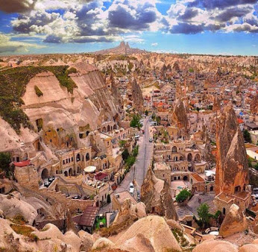
Desayuno. Salida en ruta con destino a Ankara pasando por las montañas de Bolu, Tras la llegada realizaremos una visita panorámica con nuestro autocar para La capital de la República Turca y la segunda ciudad más poblada de Turquía (Ankara), una ciudad moderna y cosmopolita impregnada de historia y cultura antigua. Visita al Mausoleo símbolo de Ankara, pues se trata del lugar donde yace el fundador de la República Turca. Al final de la tarde Llegada a nuestro hotel. Cena y Alojamiento.

Día 05: ANKARA / CAPADOCIA
Desayuno. Salida hacia Capadocia. En ruta veremos el segundo lago más grande de Turquía, El Lago Salado y un caravanserai del siglo 13 (posada medieval) Llegada a Capadocia. Opcionalmente podrá contratar una excursión de Safari en Jeep por Capadocia, una de las aventuras más emocionantes de Capadocia que le permitirá explorar la región en un vehículo todoterreno, donde podrá llegar a paisajes únicos de las formaciones y valles de esta región. Cena y alojamiento

Día 06: CAPADOCIA
Desayuno. Visita de esta fascinante región y de original paisaje, formado por la lava arrojada por los volcanes Erciyes y Hasan hace 3 millones de años. Visitaremos el valle de Göreme, increíble complejo monástico Bizantino integrado por iglesias excavadas en la roca con bellísimos frescos. A continuación, Visitaremos al Valle de Avcilar y Gόvercinlik donde se puede admirar la mejor vista de las formas volcánicas llamadas “chimeneas de hadas” Visitaremos los talleres típicos de alfombras y piedras de Onix y Turquesa. Cena y Alojamiento.

Día 07: CAPADOCIA / PAMUKKALE
Desayuno. Salida temprano hacia Pamukkale. Llegada y visita a Hierápolis, antigua ciudad helenística que hoy se encuentra en ruinas. Visita al famoso Castillo de algodón, maravilla natural de gigantescas cascadas blancas, estalactitas y Piscinas Naturales formadas a lo largo de los siglos por el paso de las aguas cargadas de sales calcáreas procedentes de fuentes termales. Llegada al hotel. Cena y alojamiento.

Día 08: PAMUKKALE / EFESO / KUSADASI /O IZMIR
Desayuno. Salida por la mañana hacia Éfeso ciudad grecorromana, antigua capital de Asia Menor y una de las mejores conservadas de la antigüedad donde se encuentran el Templo de Adriano, Templo de Trajano, el teatro y la Biblioteca de Celso. Visita a la Casa de la Virgen María, lugar donde pasó los últimos años de su vida. A Continuación, visitaremos una galería de artículos de cuero donde conoceremos la famosa producción de prendas de piel de cordero de esta región, al final de la tarde seguimos hacia Kusadasi/o Izmir. Cena en el hotel y Alojamiento. (Durante los meses de verano de mayo -octubre el alojamiento podría ser Izmir y sus alrededores en lugar de Kusadasi)

Día 09: KUSADASI / PATMOS (Embarque Crucero por las Islas Griegas)
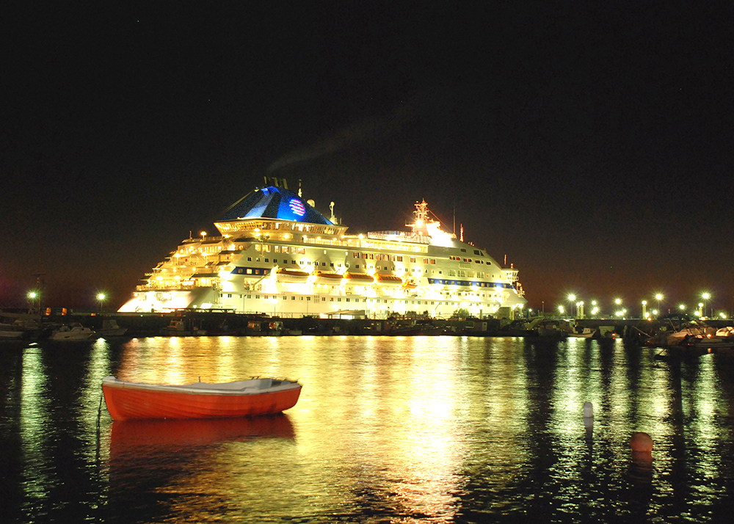
Desayuno. Salida hacia el puerto de Kusadasi para embarcarnos en el Crucero por las Islas Griegas, salida a Patmos conocida como la Jerusalén del mar Egeo. Patmos es la isla sagrada donde San Juan escribió las revelaciones. Opcionalmente se puede realizar una excursión (opcional) para visitar el Monasterio y la Gruta. Cena a bordo. Por la noche, disfrute del entretenimiento en vivo. Noche a bordo.

Día 10: CRETA / SANTORINI
Desayuno. Salida hacia Heraclio (excepto en Marzo y Noviembre), la capital de Creta, la isla más grande de todas las islas griegas. Posibilidad de realizar opcionalmente una excursión para visitar las fantásticas ruinas del Palacio de Knossos. El elaborado Palacio, que se cree, es el laberinto místico del Rey Minos según la leyenda del Minotauro y el asiento de la civilización Minoica. Por la tarde, llegada a la maravillosa isla de Santorini, desde lo alto de la isla se aprecia la vista es la más impresionante de todas las islas griegas y quizás del mundo. Posibilidad de realizar una excursión opcional a Oía. Salida de la isla por la noche. Cena a bordo. Por la noche, disfrute del entretenimiento vivo a bordo. Noche a bordo. Nota Importante: Para las salidas del mes de Marzo y Noviembre el crucero no visita la Isla de Creta.

Día 11: ATENAS
Desayuno. Desembarque en el puerto de Lavrio y traslado al hotel. Día libre para descubrir los rincones de una ciudad cargada de historia y arte. Las horas diurnas coinciden con el ajetreo de los innumerables cafés, tabernas y tiendas que abarrotan las coloreadas calles. Lugar idóneo para ir de compras. Posibilidad de realizar por la tarde un paseo guiado y cena con espectáculo. Alojamiento

Día 12: ATENAS
Desayuno. Salida para realizar una visita panorámica del centro de la ciudad de Atenas: Parlamento, Universidad, Biblioteca Nacional y Academia de las Artes, Mansiones neoclásicas, Templo de Zeus, Puerta de Adriano, Estadio Pan ateneo y otros muchos míticos monumentos. Finalizada la panorámica, visita a la espectacular Acrópolis. Tarde libre en la ciudad.

Día 13: ATENAS / AEROPUERTO (Vuelo No incluido)
Desayuno y a la hora indicada traslado al aeropuerto.
FIN DE NUESTROS SERVICIOS.

PRECIO POR PERSONA:
CAT. A CAT. B CAT. C
EN BASE HABITACION DOBLE: USD 2.392.00 USD. 2.592.00 USD. 2.927.00
SUPLEMENTO INDIVIDUAL: USD.1.070.00 USD. 1.270.00 USD. 1.465.00
Tasas de embarque y propinas a bordo del crucero USD 210.00 netos
+ 2% gastos bancarios

SERVICIOS INCLUIDOS
- 3 Noches de Alojamiento y Desayuno en Estambul Según Categoría Elegida
- 5 Noches de Alojamiento en el circuito por Anatolia en Hoteles Categoría 4*
- régimen de Media Pensión durante el circuito
-Traslados de llegada y salida en servicio compartido
- Visitas descritas en el itinerario
-Guía profesional de habla hispana
-Entradas y visitas según el itinerario
-Asistencia al viajero 24h/7 en español Via (WhatsApp – Teléfono)
- 2 Noches de Alojamiento y Desayuno en Atenas Según Categoría Elegida
- Crucero por las islas griegas de 2 Noches/ 3 Días en régimen de Pensión Completa a bordo
- Paquete de bebidas básico Incluido a bordo del Crucero
- Medio día de Visita de la ciudad de Atenas
-Todos los traslados de llegada y salida.
- Sim Card TuSIM (internet ilimitado) *una por habitación o reserva*

-Tarjeta básica de viaje + amparo de gastos de anulación y/o interrupción de viaje (aplican condiciones de producto) – 74 años

LOS PRECIOS NO INCLUYEN:
Tarifas aéreas internacionales.
Bebidas con las comidas
Visados
Gastos de índole personal como lavandería,
Propinas a conductores, guías Obligatorias en Turquía aprox. Usd 65.00 p.persona
Visitas mencionadas como opcionales las cuales deben ser contratadas directamente con el guía local
En general ningún servicio que no esté claramente estipulado en el presente itinerario

HOTELES PREVISTOS O SIMILARES
*Las categorías solo cambia el hotel de Estambul los hoteles del circuito de Anatolia son iguales en todas las opciones
CIUDAD | CAT (A) | CAT (B) | CAT (C)
ESTAMBUL | Hoteles 4*/5*  - La Quinta by Wyndham 5*  - Lionel Hotel 5*  - Ramada Tekstilkent 5*  - Wyndham Istanbul Basin Ekspres 5*  - Elite World Bussines 5*  - Tryp By Wyndham Topkapi 4* | Hoteles zona Taksim 4*  - Avangrade Taksim 4*  - Eresin Taksim 4*  - Midtown 4*  - Avantgarde sisli 4*  - Double Tree Hilton Piyalepasa 5*  - Konak 4* | Hoteles Lujo 5*  - Barcelo 5*  - Elite World 5*  - Hilton Bosphours 5*  - The Marmara 5*
ANKARA | - Crown Plaza Ankara 4*  - Radisson Blue 4*  - Holiday inn kavaklıdere 4*  - Green Park 4* | - Crown Plaza 4*  - Radisson Blue 4*  - Holiday inn kavaklıdere 4*  - Green Park 4* | - Crown Plaza 4*  - Radisson Blue 4*  - Holiday inn kavaklıdere 4*  - Green Park 4*
CAPADCOCIA | - Ramada by Wyndham 4*  - Mustafa Hotel 4*  - Avrasya Hotel 4*  - Monark Hotel 4*  - Emin Kocak 4* | - Ramada by Wyndham 4*  - Mustafa Hotel 4*  - Avrasya Hotel 4*  - Monark Hotel 4*  - Emin Kocak 4* | - Ramada by Wyndham 4*  - Mustafa Hotel 4*  - Avrasya Hotel 4*  - Monark Hotel 4*  - Emin Kocak 4*
PAMUKKALE | - Colossae 4*  - Lycus river 4*  - Richmond 4*  - Adempira 4* | - Colossae 4*  - Lycus river 4*  - Richmond 4*  - Adempira 4* | - Colossae 4*  - Lycus river 4*  - Richmond 4*  - Adempira 4*
KUSADASI | - Ramada Hotel 4*  - Le Blu Hotel 4*  - Infinity Hotel 4*  - By Aksu Hotel 4* | - Ramada Hotel 4*  - Le Blu Hotel 4*  - Infinity Hotel 4*  - By Aksu Hotel 4* | - Ramada Hotel 4*  - Le Blu Hotel 4*  - Infinity Hotel 4*  - By Aksu Hotel 4*
IZMIR | - Ramada Plaza Izmir 4*  - Ramada Encoure Izmir 4*  - Ramada Kemalpasa 4*  - Blanca Hotel 4* | - Ramada Plaza Izmir 4*  - Ramada Encoure Izmir 4*  - Ramada Kemalpasa 4*  - Blanca Hotel 4* | - Ramada Plaza Izmir 4*  - Ramada Encoure Izmir 4*  - Ramada Kemalpasa 4*  - Blanca Hotel 4*
ATENAS | -Arethusa 3*  -Crystal City 3*  -Pan hotel 3*  -Montaza 3*  -Dorian Inn 3* | -Trendy 4*/ Kubic 4*  -Polis Grand 4*  -Stanley 4*  -Athenaeum Grand 4*  -Atheum Smart 4*  -Ilissos 4* | -Wyndham Grand 5*  -Grand Hyatt 5*  -Radisson Blu Park 5*  -Royal Olympic 5*  -NJV Athens Plaza 5*
CRUCERO ISLAS GRIEGAS | - Celestial Cruise Cabina Interior (IA) | - Celestial Cruise Cabina Interior (IA) | - Celestial Cruise Cabina Exterior (XA)

NOTAS GENERALES A TENER EN CUENTA:
Cualquier referencia que se haga a precios, tarifas o cotizaciones, está sujeta a cambios o disponibilidad en el momento de la reserva–”

** Estos precios no aplican en época de ferias, congresos y eventos especiales. **

DEPOSITO:
Para realizar reservas en firme se requiere un depósito del 30% del valor total de la cotización por persona y cuyo valor será abonado al pago total.

VISAS REQUERIDAS:
Para los ciudadanos Colombianos actualmente No necesitan visados
Turquía no exige visado para los colombianos.
PASAPORTE CON VALIDEZ SUPERIOR A UN AÑO CON HOJAS LIBRES

REQUISITOS SANITARIOS:
SERA RESPONSABILIDAD DEL VIAJERO Y SU AGENCIA DE VIAJES CUMPLIMENTAR TODOS LOS REQUERIMIENTOS SANITARIOS REQUERIDOS PARA ESTE VIAJE YA SEA EN EL PAIS DE DESTINO COMO PAIS DE CONEXION (SI CORRESPONDE). VIAJES CELTOUR DARA INFORMACION BASICA GENERAL ANTICIPADA PERO TENIENDO EN CUENTA LOS CAMBIOS FRECUENTES DE LAS CONDICIONES DE ENTRADA DEBERAN SER CONSULTADAS CONSTANTEMENTE POR PARTE DEL VIAJERO DIAS ANTES DE LA SALIDA

IMPORTANTE:
Es responsabilidad de cada viajero, ir provisto de su pasaporte y documento de identidad preciso, vigente y dotado de todos los visados y requisitos necesarios, declinando las agencias prestatarias de servicios y operadores, toda responsabilidad, en el caso de ser rechazada por alguna autoridad la entrada en un País, por carecer de algunos de los requisitos que se precisen o defecto en el pasaporte, y será por cuenta del viajero cualquier gasto que se origine, aplicándose en estas circunstancias las condiciones establecidas para la cancelación y rechazo voluntario de los servicios.

CLAUSULA DE RESPONSABILIDAD:
APLICAN CONDICIONES GENERALES DEL FOLLETO IMPRESO DESTINOS CELTOUR 2024
La organización de estos viajes combinados ha sido realizado por VIAJES CELTOUR operador mayorista con Registro Nacional de Turismo 3487, y/o sus operadores locales, se hace responsable ante los usuarios por la total prestación de servicios descritos en el presente folleto
VIAJES CELTOUR S.A.S según lo dispuesto en el artículo 17 de la ley 679 de 2001 rechaza todas las formas de explotación, pornografía, violencia, turismo sexual y demás formas del abuso a menores de edad y advierte al turismo que es castigado conforme a las disposiciones legales vigentes.
En Viajes Celtour S.A.S estamos comprometidos:
. A prevenir la comercialización sobre el tráfico de piezas y/o bienes pertenecientes al patrimonio cultural de la nación según la ley 397 de 1997, Decreto 833 del 2001 y ley 1185 del 2008.
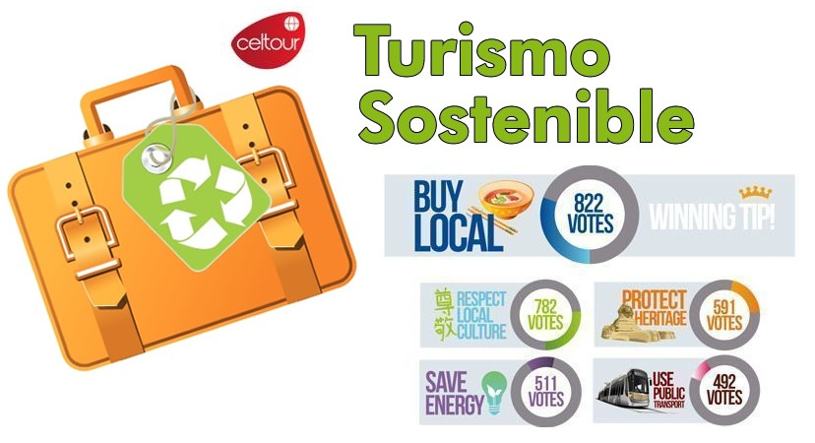
. A Prevenir la comercialización de especies de flora y fauna amenazadas o en peligro de extinción en Colombia e ilícito aprovechamiento de recursos naturales renovables, según la ley 17 de 1981, la resolución Ministerial No 1367 del 2000 y ley 1453 del 2011 articulo 29.
. A prevenir la explotación laboral infantil según la ley de infancia y adolescencia 1098 del 2006.
. A garantizar la protección de los derechos de una persona o grupo de personas, comunidad o pueblo, que son vulnerados en actos de racismo o discriminación ley 1482 del 2011 y la ley 1752 del 2015 castigos penales para aquellos que realicen actos de discriminación en contra de personas con discapacidad.

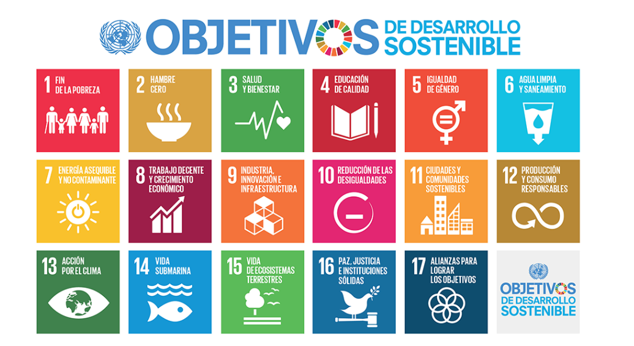
VIAJES CELTOUR SE ADHIERE A LA CAMPAÑA VIAJES Y TURISMO RESPETUOSOS CON LA NATURALEZA En diciembre de 2022, el Consejo Mundial de Viajes y Turismo (CMVT), la Organización Mundial del Turismo de las Naciones Unidas (OMT) y la Alianza para la Hostelería Sostenible anunciaron una nueva colaboración para unir a los sectores público y privado en torno a una visión compartida de viajes y turismo respetuosos con la naturaleza para detener y revertir la pérdida de biodiversidad de aquí a 2030. El sector de los viajes y el turismo se comprometieron a adoptar un enfoque del turismo positivo para la naturaleza. Esto incluye integrar salvaguardas de la biodiversidad, reducir las emisiones de carbono, mitigar el impacto de la contaminación, limitar el uso insostenible de los recursos y proteger y restaurar la naturaleza y la vida silvestre.
El sector turístico se ha comprometido a detener e invertir la pérdida de biodiversidad y a promover la conservación y restauración del medio ambiente. Su objetivo es mejorar el bienestar, los medios de subsistencia y la economía de las personas, aprovechando el potencial único del turismo como agente de cambio positivo.
Desde Viajes Celtour queremos apoyar y compartir los objetivos de esta iniciativa con nuestros clientes y amigos e invitarlos a participar a través de la web: https://www.cbd.int/doc/publications/tou-gdl-en.pdf
Adicionalmente, se invita a las personas de todo el mundo a compartir historias sobre cómo el turismo ha marcado la diferencia sus vidas.
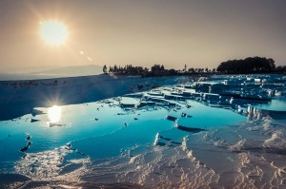
“Viajar nos brinda recuerdos que duran toda la vida y las experiencias más increíbles para compartir. Pero ésta es solo la mitad de la historia, ya que los viajes y el turismo tienen un beneficio enormemente positivo para el mundo, mucho más allá del placer inmediato que brinda a quienes pueden explorar y descubrir personas, lugares y experiencias increíbles por sí mismos.”

